«Век живи – век учись тому, как следует жить» Сенека.
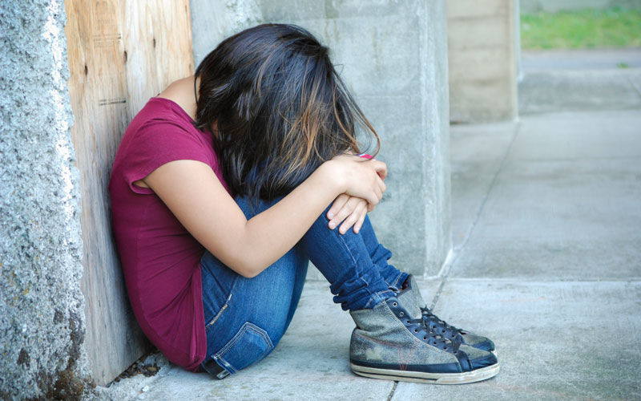

Наиболее типичные мотивы суицидального поведения у подростков:

- переживание обиды, одиночества, отчужденность, невозможность быть понятым;
- действительная или мнимая утрата родительской любви, ревность;
- переживания, связанные со смертью, разводом, уходом родителей из семьи;
- чувство вины, стыда, угрызения совести, оскорбленное самолюбие, боязнь позора, насмешек, унижения;
- страх наказания, нежелание принести извинения;
- любовные неудачи, сексуальные эксцессы, беременность у девочек;
- чувство мести, злобы, протеста, угроза, вымогательство;
- желание привлечь внимание к своей судьбе, вызвать сочувствие к себе, избежать неприятных последствий, уйти от трудной ситуации;
- сочувствие или подражание товарищам, героям книг или фильма.


Признаки высокой реализации имеющихся суицидальных тенденций

Словесные признаки:
* открытые высказывания о желании покончить с собой;
* косвенные намеки на возможность суицидальных действий;
* фиксация на примерах самоубийств;

Поведенческие признаки:
* активная предварительная подготовка, целенаправленный поиск средств;
* вялость, апатия, снижение или повышение аппетита;
* стремление к уединению;
* рост употребление алкоголя;
* признаки вечной усталости, упадок сил;
* неряшливый внешний вид.


- освоение хотя бы минимума знаний возрастной психологии;
- неразглашение факторов суицидальных случаев в школьных коллективах;
- формирование у учащихся таких понятий, как «ценность человеческой жизни», «цели и смысла жизни», а также индивидуальных приемов психологической защиты в сложных жизненных ситуациях;
- формирование готовности к преодолению ожидаемых трудностей;
- использование приемов доверительного общения в беседах с ребенком


- постоянно общаться с ребенком, не оставлять его наедине со своими мыслями;
- вселять уверенность в свои силы и возможности;
- внушать оптимизм и надежду;
- осуществлять контроль за поведением ребенка, анализировать его отношения со сверстниками.

